**Evidencia DEC_1210**

Login por Identidad Digital

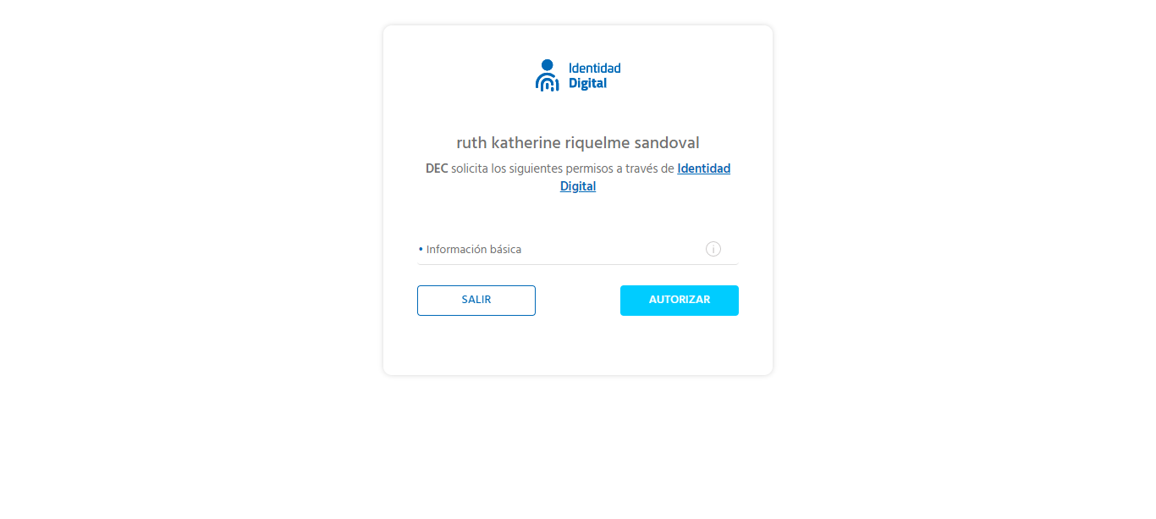

Click al botón Autorizar

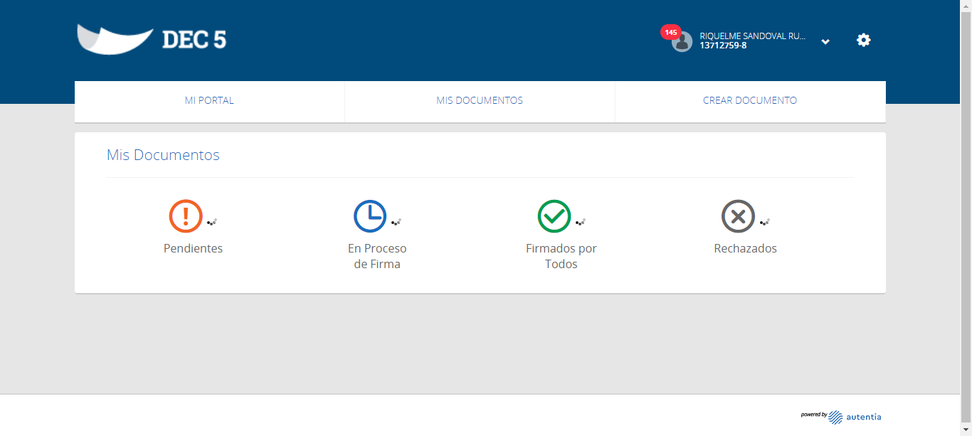

Click a Nombre Usuario

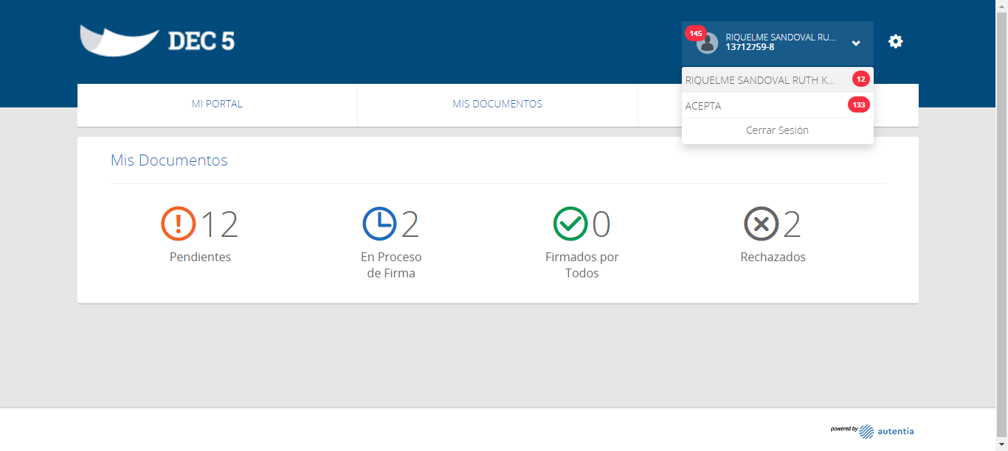

Click empresa ACEPTA

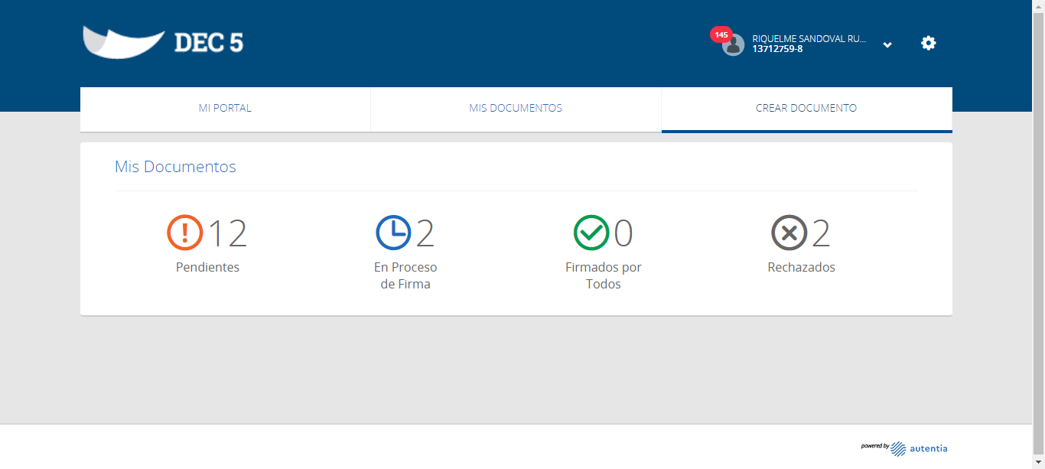

Click Crear Documento

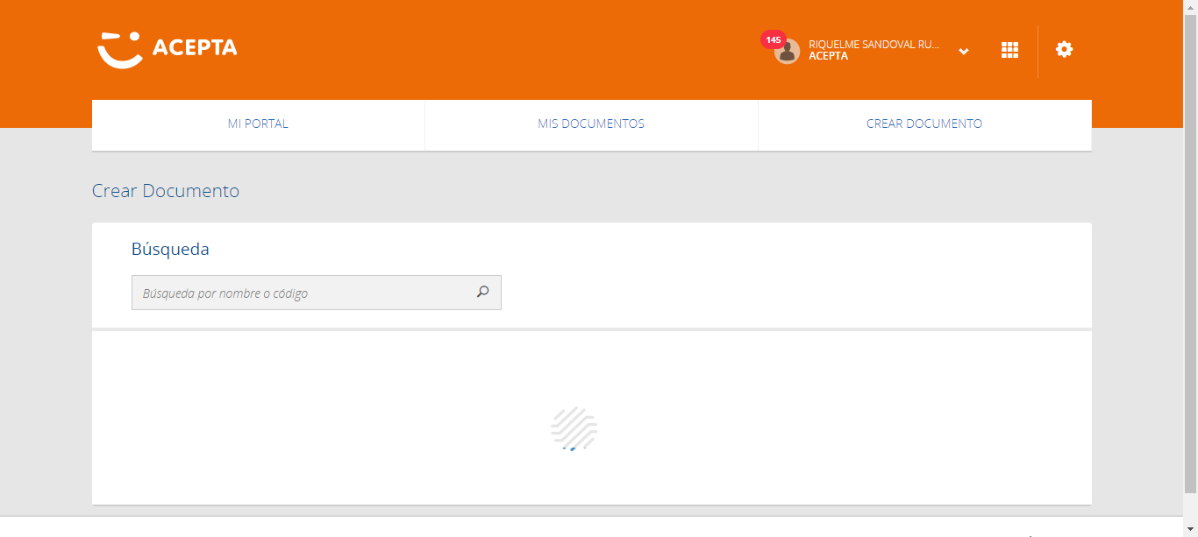

Click Botón Crear Plantilla Colaborativa

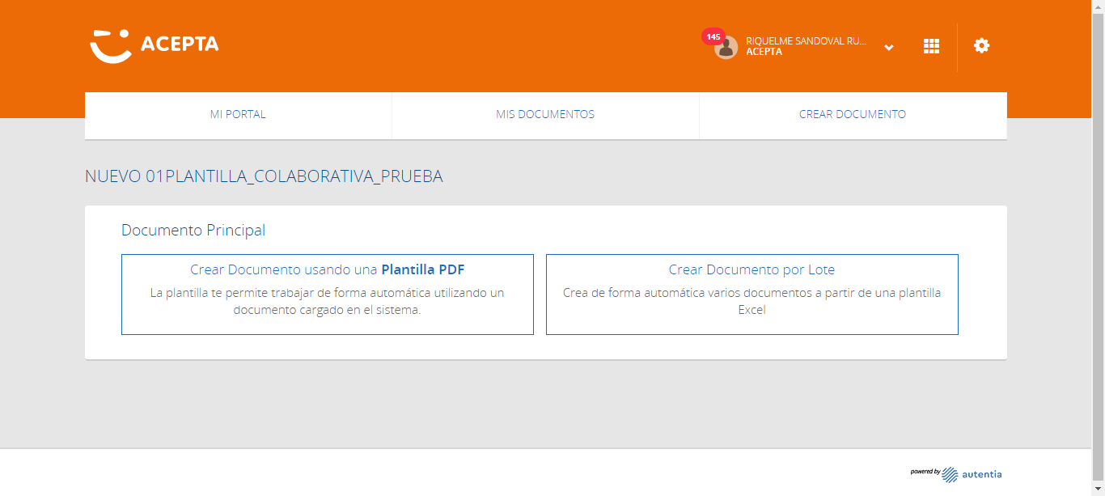

Click Crear Plantilla PDF

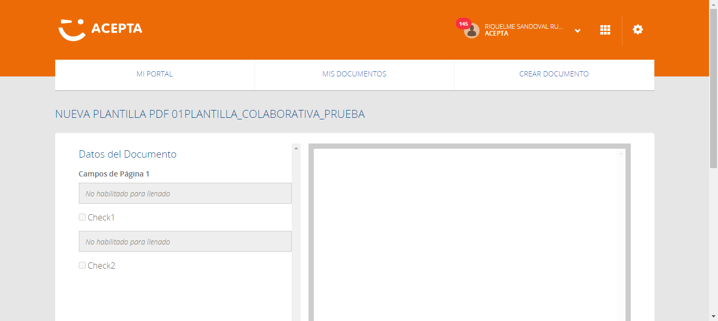

Click Botón Revisar y Continuar documento PDF

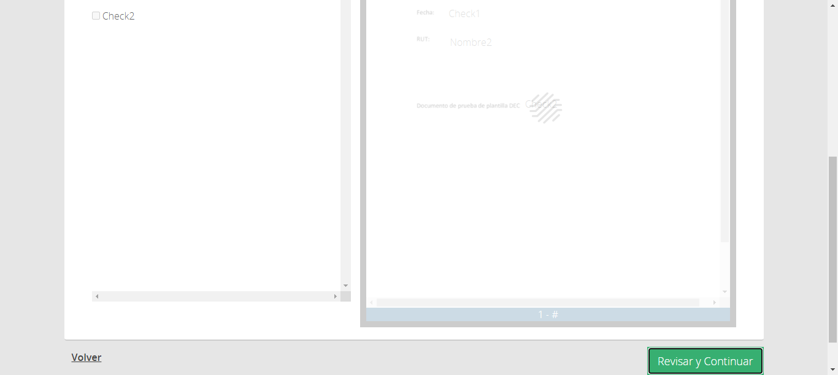

Click Botón Continuar

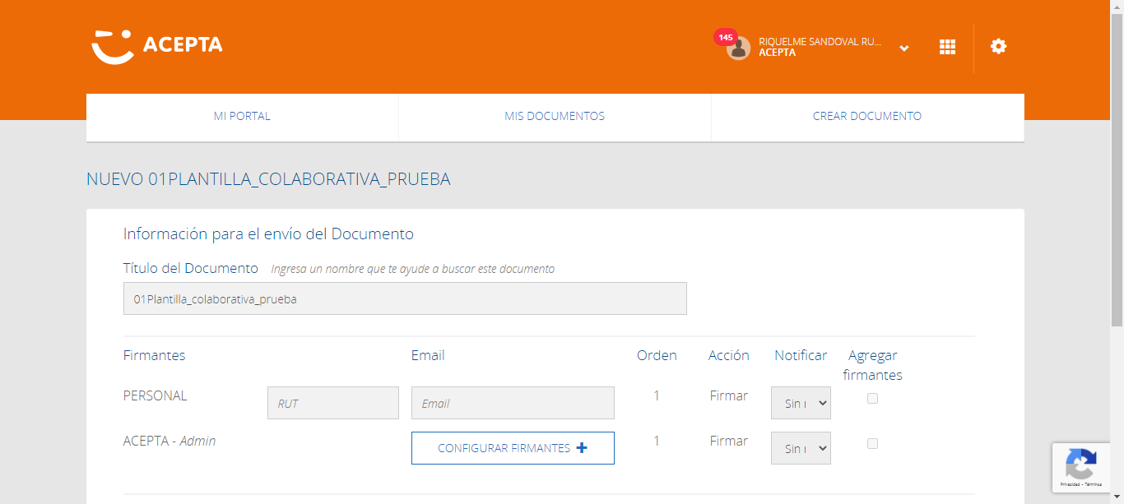

Email OK



Caso OK

